DIVERSIDAD FLORÍSTICA EN ÁREAS AFECTADAS POR DICHROSTACHY CINEREA L. EN BOSQUE SIEMPRE VERDE MICRÓFILO, GUANTÁNAMO
FLORISTIC DIVERSITY IN AREAS AFFECTED BY DICHROSTACHY CINEREA L. IN SIEMPRE VERDE MICRÓFILO FOREST, GUANTANAMO
Yuris Rodríguez Matos
Facultad Agroforestal. Universidad de Guantánamo, Cuba. http://orcid.org/0000-0002-5032-6362 E-mail: yurisrm@cug.co.cu
Recibido: 22 de febrero de 2022
Aceptado: 16 de marzo de 2022
RESUMEN
El presente trabajo se desarrolló en Bosque Siempre Verde Micrófilo en la Reserva Ecológica Hatibonico, en un suelo Pardos Sialítico Carbonatados, perteneciente al municipio de Caimanera, provincia Guantánamo, en el periodo de noviembre 2018 hasta junio de 2020, con el objetivo de evaluar la diversidad florística del áreas afectadas por Dichrostachy cinerea L. Se levantaron un total de 20 parcelas de 20 x 25 m (500 m²) de forma aleatoria, donde se contabilizaron las especies florísticas presentes en los diferentes estratos definidos, además se midió la altura (m) y el diámetro (cm) a las especies mayores de un metro, se caracterizó la diversidad alfa y beta. Para el análisis de la estructura y composición de especie, se determinó la regeneración natural mediante el método de subparcela anidada de 5 x 5 m (25 m²) en cada una de las unidades de muestreo de 500 m² que se establecieron en el área de investigación. Se obtuvo un total de 440 especies pertenecientes a 20 familias y 29 géneros. Las familias de mayor riqueza de individuos fueron: sterculiaceae con 76, seguida por meliaceae con 69 y con poca presencia de ellos: myrtaceae, rutaceae, canelaceae y caesalpinaceae con un individuo y las especies más abundantes en la regeneración natural en los estratos inferiores son: Capparis sp., Chrysophyllum oliviforme L., Guazuma tomentosa H. en las diferentes categorías: diseminado, brinzal bajo y brinzal alto.
Palabras clave: especies florísticas, regeneración natural, estructura y composición.
ABSTRACT
The present work was developed in the Siempre Verde Micrófilo Forest in the Hatibonico Ecological Reserve, in a Reddish Sialitic Carbonated soil, belonging to the municipality of Caimanera, Guantanamo province, from november 2018 to June 2020 period, with the objective of evaluating the diversity florística of the areas affected by Dichrostachy cinerea L. A total of 20 plots of 20 x 25 m (500 m²) were randomly in am aleatory way, where the floristic species present in different defined strata were counted, besides the height (m) and the diameter (cm) were measured to the species higher than one meter, also the alfa and beta diversity were characterized. For the analysis of the structure and composition of specie, natural regeneration was also determined by the nested sub-plot method of 5 x 5 m (25 m²), in each of the 500 m² sampling units that were established in the research area. A total of 440 species belonging to 20 families and 29 genders were obtained. The richest families of individuals were: sterculiaceae with 76, followed by meliaceae with 69 and with a little presence of them: myrtaceae, rutaceae, canelaceae and caesalpinaceae with one individual and the most abundant species in natural generation in the lower strata are: Capparis sp L., Chrysophyllum oliviforme L., Guazuma tomentosa H. in the different categories: disseminated, low sapling and high sapling.
Key words: floristic species, natural regeneration and structure and composition of specie.
INTRODUCCIÓN
Entre las amenazas a la biodiversidad y a la conservación de los ecosistemas y sus servicios ambientales, se encuentra las invasiones biológicas, junto con la destrucción del hábitat, donde representan factores de riesgos significativos, más extendidos y de mayor impacto, aunque no todas las introducciones resultan viables, en el número actual de especies introducidas y establecidas que sobrepasan por mucho la tasa natural de invasión, donde se extiende como la migración de nuevas especies a las comunidades locales (FAO, 2014).
Las especies exóticas invasoras que se han establecido son aquellas introducidas en un ecosistema fuera de su área de distribución natural y cuyas características les confieren la capacidad de colonizar, establecerse y seguir causando daños al ambiente. El impacto de las especies exóticas invasoras sobre los ecosistemas es inmenso. Su repercusión va más allá del daño a la biodiversidad. A menudo las invasiones implican pérdidas económicas cuantiosas y problemas sanitarios severos, por lo que se vuelven una amenaza directa para el bienestar humano (Graziano, 2018).
Los bosques y selvas son importantes para la sociedad en general por proveer insumos directos y materias primas industriales, por sus funciones ecológicas que disminuyen la erosión, eliminan el dióxido de carbono del aire, reducen el calentamiento del planeta, regulan el régimen de lluvias, favorecen la recarga de los acuíferos y preservan la biodiversidad de la flora y la fauna (Hernández et al., 2017).
En Cuba entre las especies de plantas invasoras que más afectan a los ecosistemas, se destaca sin duda Dichrostachy cinerea L. con la fragmentación de hábitats originales, el deterioro del paisaje, el desplazamiento de la vegetación original, interrupción de la dinámica natural de las mismas y diferentes molestias a la agricultura (Soris, 2018).
Las especies exóticas invasoras en la provincia de Guantánamo, también están afectando alrededor de un 40% a los ecosistemas forestales, donde se pone de manifiesto en la Reserva Ecológica Hatibonico con un 55% de área infestada por Dichrostachy cinerea L.
Objetivo Evaluar la diversidad florística en áreas afectadas por Dichrostachy cinerea L. en el bosque siempre verde micrófilo, Guantánamo.
MATERIALES Y MÉTODOS
Ubicación del área de trabajo
La investigación se desarrolló en área de la Reserva Ecológica Hatibonico, perteneciente a la Unidad de Servicios Ambientales Alejandro de Humboldt, Provincia Guantánamo, en el periodo comprendido de noviembre 2018 hasta junio de 2020. La misma limita al norte con la Empresa Agropecuaria Iván Rodríguez, ubicada en el municipio Niceto Pérez García, al sur con el mar Caribe, al este con la Empresa Agropecuaria del municipio Caimanera y al oeste con la provincia de Santiago de Cuba.
Los principales accesos al área protegida se hacen por las ciudades de Guantánamo, por la carretera Guantánamo-Caimanera 40 Km hasta la Reserva y Santiago de Cuba, por la carretera Santiago de Cuba-Baconao aproximadamente 52 Km.
Tiene una extensión total de 6274 ha (62,74 Km²), de las cuales 804 ha pertenecen a la parte marina y las restantes 5470 ha son terrestres, la Reserva tiene un perímetro de 42 Km, se consideró la zona de amortiguamiento a partir de los límites físicos del área 0,5 Km, por lo que la superficie de la misma resultó de 2100 ha y el 33,4% con respecto al total del área protegida.
Caracterización Edáfica
En el área de estudios se encuentra el suelo Pardos Sialítico Carbonatados (Figura 1), con material orgánico de 2,01 hasta 4%, una pendiente entre 8 y 16%, extremadamente poco profundo con un valor mayor de 10 cm, de poca erosión, sin salinidad y de una fertilidad mediana con requerimiento de alta tecnología, de pH neutro con un valor de 6,4 y con textura loam arcilloso.
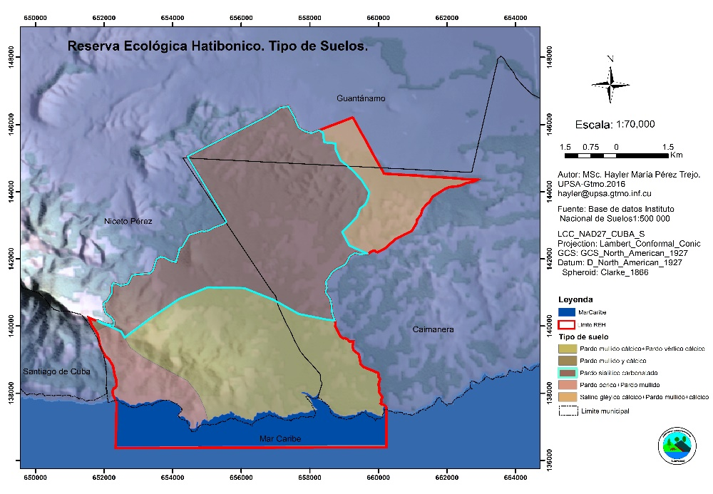
Figura 1. Caracterización del tipo de suelo (No se puede leer la simbología) Se puede eliminar
Comportamiento climático
El siguiente climodiagrama (Figura 2), muestra las características climáticas de la Reserva Ecológica Hatibonico, en la serie desde el año 2010 hasta junio del 2020, (con datos de 10 años de evaluación sistemática), donde la precipitación se comporta por encima de los 100 mm mensuales, desde abril hasta julio la segunda quincena de marzo y desde septiembre hasta octubre.

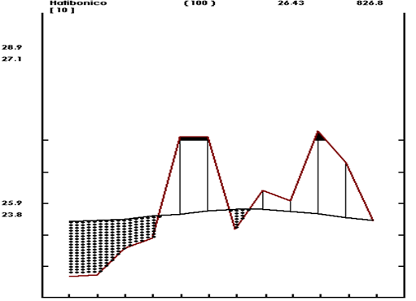

Figura 2. Climodiagrama del área de estudio.
Metodología empleada
El inventario se realizó mediante un muestreo aleatorio simple, para cubrir la mayor área del terreno, donde se utilizaron parcelas rectangulares de 20 x 25 m (500 m²), que se distribuyeron de forma aleatoria, donde Malleux (1982), citado por Ortiz y Carrera (2002) quienes plantean que las grandes parcelas son las ideales para bosques heterogéneos ya que se asegura una mayor representatividad de las especies del bosque.
Para determinar si el esfuerzo de muestreo fue suficiente para representar adecuadamente la comunidad fue analizada la curva de riqueza de especies, donde se relacionan el número acumulado de nuevas especies por parcela, esta es la llamada “curva del colector”.
Diversidad de especies
Diversidad beta (β): para este estudio se aplicó un análisis de conglomerados jerárquicos, mediante la medida de distancia de Sorensen (Bray - Curtis), (Beals, 1984) y el método de unión fue el del promedio de vínculo entre grupos (Group Average Link) según BioDiversity Pro Versión 2.
La diversidad (alfa): se determinó mediante la metodología de (Aguirre, 2013), donde se determinaron el índice de riqueza, la abundancia proporcional de especies, dominancia de especies, el índice de valor de importancia ecológico y la estructura del bosque.
Índice de riqueza: índice de riqueza de Margalef (1968). Se calcula mediante la siguiente fórmula.
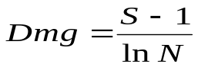
(1)

Donde:
$Dmg$= índice de riqueza de Margalef, $S$= número de especies y $N$ = número total de individuos
Abundancia proporcional de especies
Índice de Shannon (1948) se calcula mediante la siguiente fórmula:
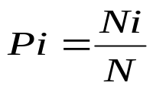
(2)
∑

=
pi
pi
H
ln
*
/
Donde: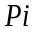 = Probabilidad de la especie respecto al conjunto.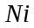 = Número de individuos de la especie.$N$= Número total de individuos de la muestra.
Dominancia: el índice de Simpson se determina mediante la siguiente fórmula de acuerdo con Moreno (2001).
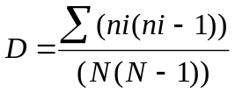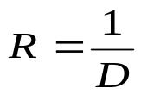
(3)
Donde: 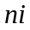= Número de individuos por especie, 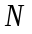= Número total de individuos, = Riqueza.
Valores estructurales del bosque
Estructura Horizontal
Se determinaron los parámetros de la estructura horizontal a través del cálculo de: abundancia relativa (Ar), frecuencia relativa (Fr), y dominancia relativa (Dr) de cada especie (Moreno y Halffte, 2001), de acuerdo a la fórmula:
$AR=\frac{\# de individuos de una especie}{Total de individuos de todas las especies}* 100$
(4)

$FR=\frac{\# de parcelas en la que ocurre una especie}{ Total de ocurrencia en todas las parcelas}*100$
(5)
$DR=\frac{Área basal de una especie }{Área basal de todas las especies}*100$
(6)
Índice de valor de importancia ecológica (IVIE)
Se evaluó el índice de valor de importancia ecológica de las especies (Lamprecht, 1990 y Keels et al., 1997), el cual fue obtenido mediante la suma de los parámetros de la estructura horizontal, conforme a la fórmula:
$IVIE=AR+FR+DR$
(7)
Este índice revela la importancia ecológica relativa de cada especie en una comunidad vegetal, es mejor descriptor que cualquiera de los parámetros utilizados individualmente (Keels et al., 1997).
Estructura vertical
Para la caracterización de la estructura vertical se describe tomando en consideración las especies arbóreas encontradas en los diferentes estratos del bosque de acuerdo a los criterios de Finol (1971) y Mueller y Ellenberg (1974).
Los datos de altura de los árboles se agruparon en tres estratos:
Estrato herbáceo: de 0 a 10 m de altura, Estrato arbustivo: de 10,5 a 20 m de altura total y Estrato arbóreo: mayor o igual a 20,5 m de altura total
La regeneración natural (RN) se evaluó mediante un muestreo con diseño anidado de sub-parcelas de 5 x 5 m (25 m² ), estableciéndose en cada una de las unidades de muestreo de 500 m² que se establecieron en el área de investigación, siguiendo la metodología propuesta por Aldana et al. (2006); designándolo como: diseminado (Clase I) plantas nacientes hasta la terminación de las repoblaciones, brinzal bajo (Clase I) h ≥ 1,5 hasta el comienzo del cierre de las copas y brinzal alto (Clase II) d (1,3) = 5 cm.
RESULTADOS Y DISCUSIÓN
La (Figura 3), muestra que las unidades de muestreos o parcelas que se levantaron son representativas de la diversidad de especies del Bosque Siempre Verde Micrófilo en la Reserva Ecológica Hatibonico, según la curva área-especie, se alcanza la asíntota a partir de la parcela 18, indicando que la mayoría de las especies fueron identificadas en estas parcelas, para condiciones edafoclimáticas similares por tanto se acepta el esfuerzo de muestreo.
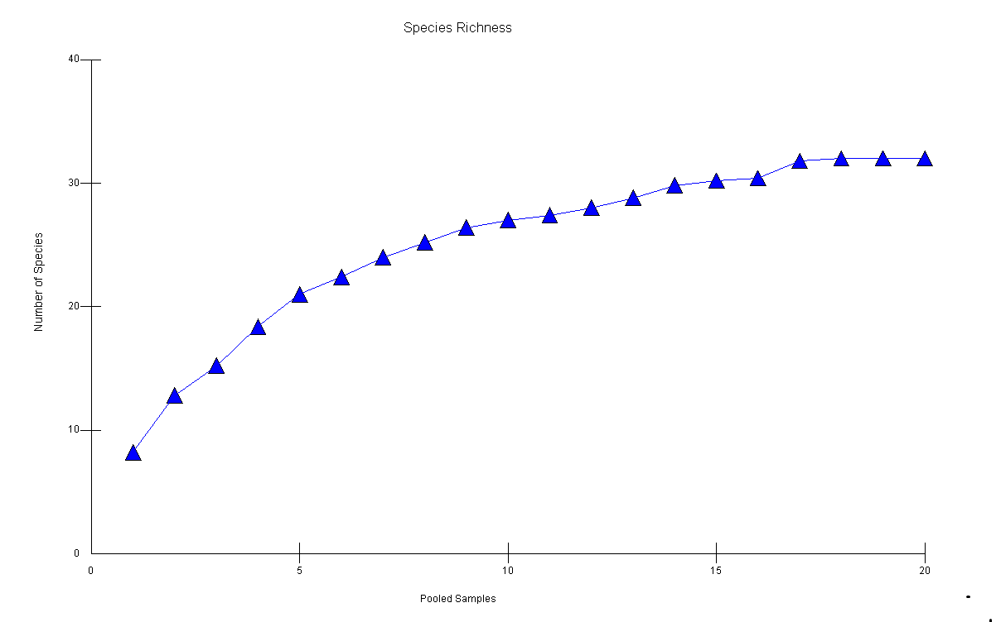
Figura 3. Curva área especie obtenida a partir del muestreo del Bosque Siempre verde Micrófilo de la Reserva Ecológica de Hatibonico.
Caracterización florística
Diversidad beta (β)
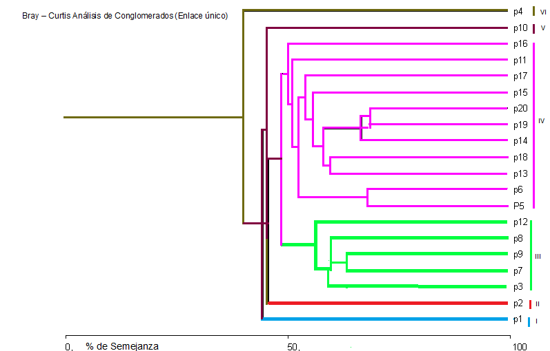
De acuerdo al análisis de conglomerado jerárquico (Figura 4), obtenido por el dendograma a una distancia de similitud del 50%, se forman seis conglomerados o grupos de parcelas (Tabla 1).
Figura 4. Dendrograma de diferentes grupos de similaridad florística en áreas afectadas por Dichrostachy cinerea L. en Bosque Siempre Verde Micrófilo.
Tabla 1. Conglomerados resultantes mediante el método de vinculación.
Conglomerados | Parcelas | Total
Conglomerado 1 | 1 | 1
Conglomerado 2 | 2 | 1
Conglomerado 3 | 3,7,8,9,12 | 5
Conglomerado 4 | 5,6,11,13,14,15,16,17,18,19 y 20 | 11
Conglomerado 5 | 10 | 1
Conglomerado 6 | 4 | 1
El primer y segundo grupo formado por una parcela respectivamente, el tercer grupo congregó cinco parcelas, el cuarto por 11, el quinto y sexto por una.
El grupo I (parcela 1), grupo II (parcela 2 ), grupo III (parcelas 3, 7, 8, 9, 12), grupo IV (parcelas 5, 6, 11, 13, 14, 15, 16, 17, 18, 19 y 20) ,grupo V (parcela 10) y el grupo VI (parcela 4) son las agrupaciones donde se observa mayor similitud de las especies entre las parcelas agrupadas debido a que las condiciones del medio donde habitan son similares y les permiten desarrollarse.
El grupo tres y cuatro es donde se observa mayor similitud entre las parcelas agrupadas debido a que están compuesto por especies que presentan mayor abundancia relativa, frecuencia y dominancia alcanzando los mayores índices de valor de importancia ecológica entre estas especies se encuentran (Guazuma tomentosa H., Hebestigman cubense U., Cordia gerascantthus L., Chlorophora tinctoria L., y Albizia lebbeck L.)
El grupo I se caracteriza por la presencia de: Melicoccus bijugatus L., y Schinopsis lorentsii G), grupo II (Phyllosty brasiliensis C. y Guazuma tomentosa H.), grupo III (Cariniana pyriformis L., Casearia sylvestris L., Chlorophora tinctoria L., Cordia gerascantthus L., y Hebestigman cubense U.), grupo IV (Capparis sp L., Alnus glutinosa L., Lonchocarpus domingensis U., Albizia lebbeck L.) grupo V (Cordia Collococca J. y Thouinia nervosa Gris) y el grupo VI (Cordia alba L.).
Con estos resultados coincide Jiménez (2016) al plantear que las especies Leucaena leucocephala L. y Dichrostachys cinerea L., son reportadas como invasora y pueden transformar la estructura del bosque, debido al daño que causan al ecosistema
Diversidad Alfa
En la Figura 5 se muestran las familias más abundantes en relación con la riqueza de especies, donde se observa que la de mayor cantidad de individuos son: boraginacea y sapindacea con cuatro y tres especies respectivamente, mientras que el resto de las familias solo está representado por dos especies cada una.
En el inventario florístico realizado a este tipo de bosque se identificaron 29 especies, 29 géneros y 20 familias, por otra parte también se encontran otras familias representadas por una especies como: apocinaceae, sterculiaceae, caparidaceae, lecythidaceae, myrtaceae, meliaceae, aracaceae, betulaceae, zigofilaceae, moraceae, rutaceae, oleaceae, caesalpinacea.
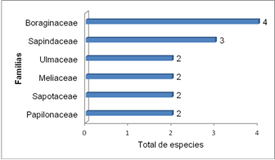
Figura 5. Familias más representativas en áreas afectadas por Dichrostachy cinerea L. en Bosque Siempre Verde Micrófilo.
Sin embargo una investigación realizada por el CITMA (2004) demuestra que esta área se caracteriza por ser un bosque siempre verde micrófilo representado por especies con hojas suculentas de color verde claro y muchas de ellas con espinas, adaptaciones que les permiten vivir en condiciones extremas del clima (escasa pluviometría y alta temperatura).

Cantidad de individuos en los diferentes estratos del bosque
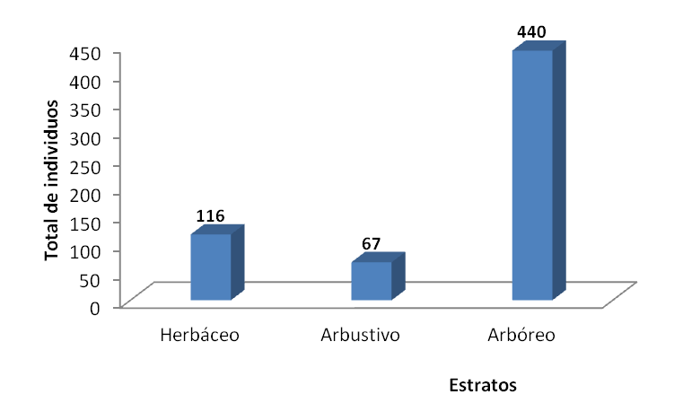
Los resultados muestran la cantidad de individuos por estratos, representando al estrato arbóreo mayor cantidad de individuos, seguido del estrato herbáceo y el arbustivo (Figura 6); esto garantiza la perpetuidad del ecosistema.
Figura 6. Total, de individuos presentes en cada uno de los estratos vegetales en áreas afectadas por Dichrostachy cinerea L. en Bosque Siempre Verde Micrófilo.
En el estrato arbóreo las especies que más abundan son: Guazuma tomentosa H., Adenia gummifera Bert., Guaiacum officinale L., y Cordia gerascantthus L., el estrato arbustivo se caracteriza por la abundancia de especies como: Cordia alba L., Adenia gummifera Bert., Hebestigman cubense U., y Alnus glutinosa L., en el estrato herbáceo las especies más representativa se encuentran: Jasminum officinale L., y Capparis sp.
En este tipo de bosque la tala indiscriminada, es una de las problemáticas que han provocado la degradación de la vegetación primaria de gran valor económico, donde se corrobora con los resultados de Graziano (2018), al plantear que para este tipo de ecosistema, cuando no se maneja adecuadamente muchas especies no tienen un desarrollo dasométrico y afectan el equilibrio del área.
Similares resultados también coinciden con Hernández et al. (2017), al plantear que en estudios realizados la distribución de las especies en estos tipos de bosques no es uniforme, debido a que las condiciones ambientales afectan la diversidad del área.
Índices de diversidad
El comportamiento de la diversidad de especies florísticas en la Reserva Ecológica de Hatibonico, se identificaron 29 especies, encontrándose los menores valores de riqueza en las parcelas 1 y 10 con 21,65 y el mayor valor en la parcela 4 con 29,76 y el índices de abundancia proporcional de especies (H^{I}) para el área es bajo, con valores entre 0 y 1,35, donde el índice de dominancia (D), se encuentra entre 0,094 y 0,355, lo cual demuestra que existe poca dominancia de una especie sobre las otras, permitiendo que haya una alta diversidad (1/D) ya que estos índices son inversamente proporcionales.

Estructura horizontal y vertical

Índice de valor de importancia ecológica a nivel de especie
En la (Figura 7) se observa las especies de mayor peso ecológico que representan la flora encontrada: G. tomentosa, H. cubense, Ch. tinctoria, T. hirta, Phy. brasiliensis, C. sp, C. gerascantthus, S. domingensis, C. sylvestris y A. lebbeck, las cuales tienen su importancia en la abundancia, frecuencia y dominancia.
El estudio de la estructura horizontal permitió conocer el comportamiento de las especies, a partir de los parámetros ecológicos asociados a la abundancia relativa, frecuencia relativa y dominancia relativa.
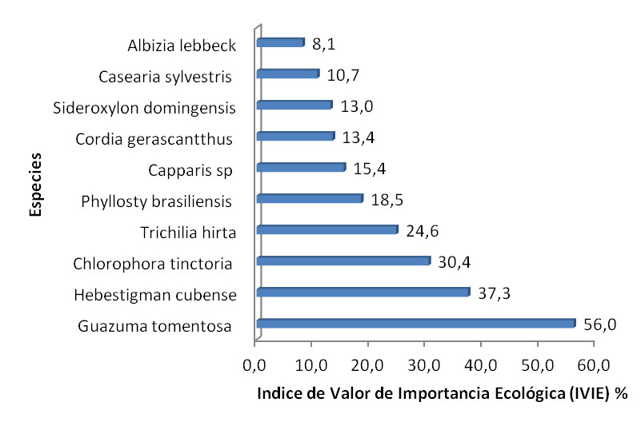
Estas especies debido a su valor se convierten vulnerables ante la acción de ciclón, incendios forestales, tala de los árboles para la obtención de horcones, fabricación de viviendas, leña entre otras utilidades que se le pueden obtener.
Figura 7. Índice de Valor de Importancia Ecológica en áreas afectadas por Dichrostachy cinerea L. en Bosque Siempre Verde Micrófilo.
Teniendo en cuenta el índice de valor de importancia ecológico (IVIE), la vegetación se caracteriza como heterogénea, debido al peso ecológico de cada una de ella, con diámetro mayores o iguales a 5 cm, reflejando que presentan mayor dominancia, abundancia y frecuencia, coincidiendo con Taylor (2016) al plantear que cuando sucede esto ocurre mayor peso ecológico.
Regeneración natural
En la (Tabla 2) se observa la regeneración natural del bosque siempre verde micrófilo, donde las especies más abundantes en los estratos inferiores son: Capparis sp., Chrysophyllum oliviforme L., Guazuma tomentosa H., en las diferentes categorías de diseminado, brinzal bajo y brinzal alto, las cuales predominan en la regeneración de estos bosques.
Tabla 2. Regeneración natural del Bosque Siempre Verde Micrófilo de la Reserva Ecológica de Hatibonico. Altura – h; diámetro a la altura de 1,30 m del suelo – (d1,3). (AR – Abundancia relativa).
Diseminado |  | Brinzal bajo |  | Brinzal alto
Clase I plantas nacientes hasta la terminación de las poblaciones | AR | Clase I h ≥ 1,5 hasta el comienzo del cierre de las copas | AR | Clase II d(1,3) = 5 cm | AR
Capparis sp L. | 32,41 | Chrysophyllum oliviforme L | 15,14 | Guazuma tomentosa H. | 29,84
Chrysophyllum oliviforme L. | 22,76 | Capparis sp L. | 12,43 | Chlorophora tinctoria L. | 17,28
Leucaena leucocephala L. | 11,03 | Cordia gerascantthus L. | 11,35 | Phyllosty brasiliensis C. | 8,38
Mouriri valenzuelana A.Rich. | 5,52 | Casearia sylvestris L. | 9,73 | Sideroxylon domingensis U. | 5,24
Cordia collococca J. | 4,14 | Sideroxylon domingensis U. | 7,57 | Albizia lebbeck L. | 4,71
Sideroxylon domingensis U. | 3,45 | Schinopsis lorentsii G | 7,03 | Schinopsis lorentsii G. | 4,19
Los resultados de este estudio muestran una gran cantidad de individuos abundantes en la categoría de diseminado, brinzal bajo y brinzal alto, de las especies típicas del bosque siempre verde micrófilo que permiten mantener de alguna manera la estructura del bosque, aunque en la regeneración se encuentran especies categorizadas como exóticas e invasoras según (Martínez et al., 2015) que pueden llegar a trasformar la estructura de la vegetación, las cuales deben ser eliminadas en las cortas de mejora.
Otro autor como Soris (2018), afirma que en este tipo de formación existen especies valiosas en función del equilibrio ecológico del ecosistema: Guazuma tomentosa, Albizia lebbeck L., pero generalmente en menor proporción, por la presión antrópica que con frecuencia se ejerce, por lo que las especies que más abundan son de escaso valor maderable, predominando en mayor proporción Cordia alba L., y otras especies como: Chlorophora tinctoria L. y Adenia gummifera Bert.
CONCLUSIONES
- Las familias de mayor riqueza son: boraginaceae y sapindaceae, donde predominan especies de alto valor ecológico: Guazuma tomentosa, Hebestigman cubense, Chlorophora tinctoria, Trichilia hirta y Phyllosty brasiliensis.
- Las especies más abundantes en la regeneración natural son: Capparis sp., Chrysophyllum oliviforme y Guazuma tomentosa en las diferentes categorías: diseminado, brinzal bajo y brinzal alto.
BIBLIOGRAFÍA
- AGUIRRE, Z. Estructura del bosque seco de la provincia de Loja y sus productos forestales no maderables: Caso de estudio Macará. Tesis (presentada en opción al grado científico de Doctor en Ciencias Forestales), Universidad de Pinar del Río. 2013. 97 p.
- BEALS, W. Bray-Curtis ordination: an effective strategy for analysis of multivariate ecological data. Advances in Ecological Research 14. 1984, p. 1- 55.
- CITMA. Sistema de Áreas Protegidas de Cuba. Ministerio de Ciencia Tecnología y Medio Ambiente. Ciudad de la Habana, Cuba. Conservación. Ed. Científico –Técnica. 2004. 99 p.
- FAO. El estado de los bosques del mundo. Potenciar los beneficios socioeconómicos de los bosques. Roma. 2014. 146 p.
- FINOL, V. H. Nuevos parámetros a considerar en el análisis estructural de las selvas vírgenes tropicales, Revista Forestal Venezolana. 1971. 42 p.
- GRAZIANO, J. Las vías forestales hacia el desarrollo sostenible de los bosques del mundo, FAO (Organización de las Naciones Unidas para la Alimentación y la Agricultura). ISSN 1020-5721. Roma. 2018. 131p.
- HERNÁNDEZ, 1., AGUIRRE-CALDERÓN, O., ALANÍS-RODRÍGUEZ, E., MONARREZ-GONZÁLEZ, J., GONZÁLEZ-TAGLE, M. Y JIMÉNEZ-PÉREZ, J. Composición y diversidad de especies forestales en bosques templados de Puebla, México. Revista Madera y Bosques vol. 23, núm. 1. 2017, p. 39-51.
- JIMÉNEZ, M. Desarrollo de metodología de teledetección para la distribución espacial de la plaga marabú (Dichrostachys cinerea) en Trinidad-Valle de los ingenios (Patrimonio Cultural de la Humanidad-Unesco), Cuba. ISBN 978-84-7993-722-5. Instituciones Universidad Internacional de Andalucía; Universidad de Huelva. Edición electrónica. 2016. 48 p.
- KEELS, S., GENTRY, A. AND SPINZI, L. Using vegetation analysis to facilitate the selection of conservation sites in eastern Paraguay. (Biodiversity measuring and monitoring certification training, Volume 2. Washington: SI/MAB. 1997. 67 p.
- LAMPRECHT, H. Silvicultura en los trópicos: Los ecosistemas forestales en los bosques tropicales y sus especies arbóreas; posibilidades y métodos para un aprovechamiento sostenido. Trad. por Antonio Carrillo. República Federal Alemana. (GTZ). 1990. 335 p.
- MARGALEF, R. Perspectives in ecological theory. The University of Chicago Press. Chicago, Londres. 1968. 111 p.
- MARTÍNEZ, J., TIGER, B., CÁMARA, L. AND CASTILLO, O. Relationship between structural diversity and carbon stocks in humid and sub-humid tropical forest of Mexico. Écoscience 22 (2-4). 2015, p. 125-131.
- MORENO, C. E. Y HALFFTE, G. Spatial and Temporal Analysis pf Alpha, Beta and Gamma Diversities of Bats in a Fragmented Landscape. Biodiversity and Conservation. 2001. 97 p.
- MUELLER, D. AND ELLENBERG, H. Aims and methods of vegetation ecology. John Wiley and Sons Ltd., New York. 1974. 547 p.
- ORTIZ, E. Y CARRERA, F. Estadística Básica para Inventarios Forestales. para Bosques Latifoliados en América Central. 2002, p. 71–117.
- SHANNON, C. E. A mathematical theory\of communication. The Bell System Technical Journal (27). 1948, p. 379- 423.
- SORIS, Y. Regeneración natural en áreas afectadas por Dichrostachys cinerea L. en un Bosque Siempre verde Micrófilo. Universidad de Guantánamo, Facultad Agroforestal. Cuba. Revista Científico estudiantil Ciencias Forestales y Ambientales. Enero-junio 3(1). 2018, p. 9-18.
- TAYLOR, A. Estructura y composición de bosques en paisajes manejados de los altos de Chiapas. Tesis de Maestría en Ciencias en Recursos Naturales y Desarrollo Rural. El Colegio de la Frontera Sur. San Cristóbal, Chis., México. 2016, p. 14-19.

